DOCUMENTO 2
RENUNCIAS de JUAN BAUTISTA DE LA SALLE
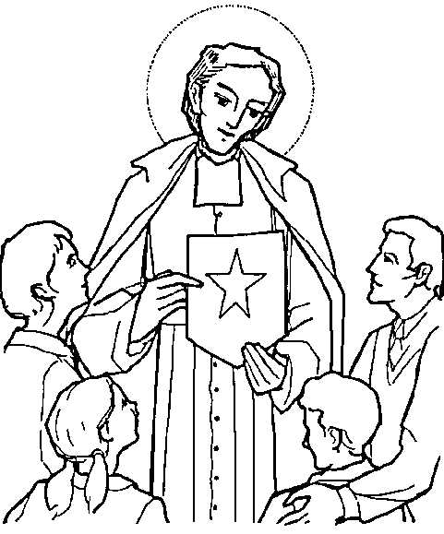

No hay apostolado sin sacrificio
HAY QUE RENUNCIAR PARA HACER EL BIEN

Dios exige a quienes elige para una misión noble la renuncia total a sus miras y la entrega desinteresada a las demandas de su voluntad:

- Se lo exige a Abraham y le manda salir de su tierra y dejar su parentela.
- Se lo exige a Jacob, para hacerle padre de las doce tribus de Israel.
- Se lo exige a Moisés y le da orden de conducir a su Pueblo a la libertad.
- Se lo exige a todos los profetas, a Samuel, a Isaías, a Jeremías, que deben poner sus vidas al servicio de la causa divina, sin atender a sus conveniencias o a sus intereses.

En la vida de los grandes santos existe una llamada similar, al desprendimiento y a la entrega. Todos ellos entienden que esa exigencia es una de las misteriosas "jugadas" de Dios, según el estilo en que El suele moverse.

San Juan Bautista de La Salle no podía ser excepción en los planes divinos. Recibe una misión providencial: la fundación de las Escuelas Cristianas. Y no tiene más remedio, y no encuentra otro camino, que ofrecerse totalmente al sacrificio que Dios le solicita de su generoso corazón.

Desde el primer momento de su itinerario fundacional, se da cuenta de que su obra es de la Providencia. Por eso, asume los signos divinos de la entrega y responde con decisión y valor admirables.

Más tarde se lo transmitirá a sus discípulos y seguidores. Las obras de Dios llevan el signo de la cruz. Si queremos hacer frutos duraderos, tenemos que entregarnos sin reservas.

¿PERO SERA VERDAD QUE SOLO A TRAVES DEL SUFRIMIENTO
Y DE LA MORTIFICACION SE HACE LA OBRA DE DIOS?

LA HISTORIA DE LAS RENUNCIAS DE JUAN BAUTISTA DE LA SALLE
ENCIERRA LA RESPUESTA Y ES TAMBIÉN UN MODELO PARA TODOS.
COMO FUE LA RENUNCIA
DE S. JUAN BAUTISTA DE LA SALLE

Fue una renuncia progresiva y silenciosa, convertida en total y meritoria por el amor y por la generosidad. Fue un camino lento y doloroso, que sólo los espíritus fuertes pueden resistir sin lamentos. Fue una expresión de libertad, pues desde el primer momento fue consciente de lo que dejaba voluntariamente.

Lo que no pudo descubrir al principio fue el destino hacia el cual se dirigía. Dios le deparaba sorpresas. Unas veces le desconcertaban. En ocasiones, lo reconfortaban.

Hasta el último Viernes Santo de su vida, 7 de Abril de 1719, día en que entregó a Dios su espíritu, el sacrificio estuvo llamando a su puerta.

RENUNCIA A SU FAMILIA

Noble, burgués, económicamente desahogado, se orienta hacia el sacerdocio. Sabe lo que ello representa de desprendimiento familiar. Pero tiene la ventaja de ser un estado social bien considerado.

Llevaba un año en el Seminario de París y Dios llama consigo a su madre. Un año después muere su padre. Joven, primogénito, elegido por el padre moribundo, tiene que regresar a Reims para hacerse cargo de sus seis hermanos.

Cuando, años más tarde, decide introducir en su vida y en su misma casa a los maestros de las escuelas abiertas por el piadoso Nyel, comprende que debe renunciar a la familia, pues no es solución definitiva el juntar a sus hermanos con aquellos extraños, ya que ello origina tensión en el hogar. Tiene que optar: o la familia (abuela, tíos, hermanos, comodidad hogareña, desahogo...) o la aventura de aquellos maestros, ciertamente cristianos, pero incultos, a veces egoístas y en todo caso bastante interesados. Duda, ora, consulta, reflexiona y decide.

El 24 de junio de 1682 va con ellos a la Calle Nueva. Así comienza su obra educadora, que será una obra de renuncia, sacrificio y penitencia.

RENUNCIA A SU CANONJÍA

Ser canónigo de una célebre y rica catedral, la de Reims, implica muchas cosas: vida ordenada y tranquila, honor y dignidad ante la sociedad, seguridad humana y económica por la renta desahogada que recibe. Sigue con los maestros. Pero un día... les nota tristes y hasta agresivos... El más atrevido le dice: "Todo esto puede fallar... Un canónigo está seguro. Nosotros no."

Juan de La Salle lo entiende como un signo del cielo. Piensa y comprende. El 16 de Agosto de 1683 renuncia a su sitial en el Cabildo. Le sugieren que lo ceda a su hermano Juan Luis, que también está camino del sacerdocio. Prefiere que el gesto sea más claro y noble. Lo hace en un sacerdote pobre, que se llamaba Faubert.

Se siente ya encaminado hacia Dios. Ha roto con lo que mas le ataba a un orden social: con la familia, con el cabildo. Está libre para las decisiones y compromisos que le vayan viniendo. Pero le quedan los bienes patrimoniales. Todavía es rico. Tiene dinero. Tiene seguridad. Tiene porvenir. ¿Qué hacer?

RENUNCIA A SUS BIENES

Es durante el hambre terrible del invierno de 1684, cuando Juan de La Salle decide desprenderse de sus bienes. Tal vez entregó muchas de sus propiedades a sus hermanos, pues también con ellos tenía obligaciones serias. Pero sus abundantes rentas y el dinero disponible se convierten en un torrente de limosnas. Se transforma en alimentos, vestidos y ayudas.

Le sugieren que dedique ese dinero, o parte de él, a las nacientes escuelas. Su consejero, el P. Barré, le dice que ponga el fundamento de las Escuelas sólo en la Providencia. Decide que tiene que ser así. Ayuda generosamente a las familias de sus alumnos necesitados. Pero, nada de fundar sobre el dinero la obra de las Escuelas. Además, hay mucha miseria en esos momentos para andarse con previsiones humanas y con cálculos terrenos. Todo tiene que ir a los pobres.

Su Director espiritual de entonces, el P. Caillou, le impone una obligación: tiene que quedarse con los bienes suficientes para que le produzcan unas 200 libras de renta anual. Es lo imprescindible para poder vivir con dignidad. Entre la obediencia a su Director espiritual y su inclinación a quedarse absolutamente sin nada, se establece una lucha interior. Triunfan, como pasará toda su vida, los sentimientos de obediencia. Lo esencial queda cumplido en Enero de 1685. Comienza el año como un pobre voluntario más. Se llama Juan Bautista de La Salle. Ya es como cualquiera de los maestros de sus Escuelas Cristianas.

LAS OTRAS RENUNCIAS MAS EXIGENTES

¿Queda algo más?.... Juan de La Salle quiere llegar hasta el final.

* Tiene cierta facilidad para dirigir espiritualmente a religiosas que se lo piden. Esto condiciona su disponibilidad para las Escuelas. Deja este tipo de apostolado.

* Se siente inclinado a la vida de la Parroquia. Puede ser elegido para una. Comprende que, si se vincula a una, no podrá gozar de libertad para las escuelas. Sacrifica una Parroquia para servir a todas las que soliciten sus servicios.

* Ha hecho el Doctorado en Teología. Es reflexivo y profundo. Podría dedicarse a la investigación doctrinal, a escribir, a predicar. El ambiente del tiempo le impulsa a ello. Comprende que las escuelas necesitan educadores más que Teólogos. Renuncia a dedicarse a la Teología como misión principal.

* Todavía más. Le agrada la soledad. Hasta ha pensado en retirarse a algún monasterio. A pesar de la dureza de la convivencia con los maestros, también renuncia a la vida contemplativa para trabajar por la salvación de los niños.

EL ESPIRITU DE RENUNCIA EN LAS OBRAS DE DIOS

Dios es celoso y exigente con los que El ama y elige para cosas grandes. Con los pobres es indulgente y tolerante. Pero con los suyos es duro, como lo fue con los antiguos Profetas. Son las cosas y las causas de Dios.

En todas las grandes empresas que vienen de El, suele poner el signo de la cruz. Y cruz significa renuncia, sacrificio, desprendimiento generoso, entrega total. Exige la totalidad del corazón de los que considera como suyos. Es el gran secreto de los que llegan a encontrarse con Dios. Y también la gran sorpresa de los que se comprometen en las cosas de Dios. Resulta que cuanto más se da, más Dios pide.

Además, la pedagogía de Dios es paciente. No suele pedir las cosas de golpe. Como Él no tiene prisa, las va solicitando poco a poco. Un acto de generosidad lleva al siguiente. Un compromiso lleva al venidero. Un servicio abre la puerta al servicio que va a surgir de forma inmediata.

Ya hacia el final de su vida, una confesión hecha a varios amigos, indica lo que fue el camino de las renuncias de Juan Bautista de La Salle.

Una confidencia a unos amigos sacerdotes:

"Puedo decirles, queridos amigos, que si Dios, al mostrarme el bien que podría producir este Instituto, me hubiera mostrado las penas y cruces que habían de acompañarlo, no hubiera tenido el valor ni de tocarlos con la punta de los dedos.
He sido objeto de contradicción, perseguido por varios prelados, incluso de los que yo esperaba ayuda. Mis propios hijos, mis predilectos, se han levantado contra mí, añadiendo a las cruces de fuera las de dentro, que son mucho más sensibles.
Por tanto, si Dios no hubiera puesto su mano de modo visible en este edificio, hace tiempo que estaría enterrado en sus ruinas. Los magistrados se han coaligado con nuestros enemigos, reforzando con su autoridad los esfuerzos que hacían para derribarnos. Como nuestra función irrita a los maestros de escuela, cada uno de ellos se convierte en adversario declarado e irreconciliable, y su cooperación ha armado varias veces a los poderes del siglo para destruirnos. Con todo, el edificio se ha sostenido, aunque se haya visto tantas veces a punto de naufragar.
Esto me hace esperar que ha de subsistir y que, triunfando de las persecuciones, prestará a la Iglesia los servicios que ella tiene derecho a que nosotros le ofrezcamos" (Blain, II, pág. 357-358)

Esta confesión es toda una revelación del camino de dolor y de misterio que envuelve la obra de las Escuelas Cristianas en los primeros tiempos fundacionales. Pero es una llamada de atención para todos los que, a lo largo de los siglos, trabajen en obras de educación. Cuando el signo de la cruz y del sufrimiento se halla presente en una obra, allí está Dios.

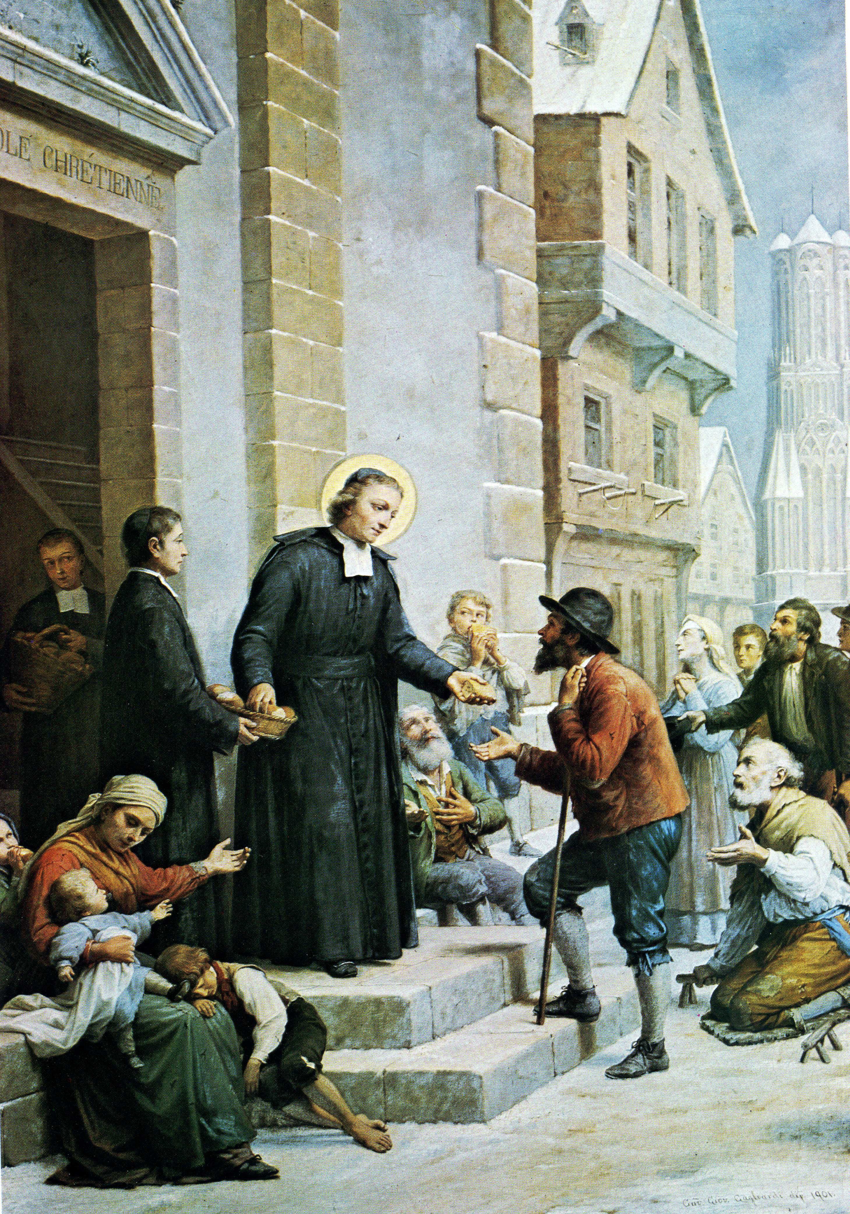
MENSAJE DE JUAN DE LA SALLE SOBRE LA RENUNCIA

“Llevando vida tan penitente es como se prepararon a salvar las almas y se pusieron en condiciones de producir los mayores frutos en su ministerio los santos que más se han distinguido por sus trabajos apostólicos.
Dios os ha elegido a vosotros para tan noble empleo; si no os es dado practicar tan extraordinarias austeridades, debéis, al menos, mortificar los sentidos y el espíritu propio, que no debe vivir ya en vosotros, pues Dios os exige que viváis y os dejéis conducir únicamente por su divino Espíritu". (Meditación 79. 2)

"Vosotros habéis renunciado exteriormente al mundo y a cuanto en él buscan los hombres para su recreo; cuidad de que sea también interior esa renuncia y que opere en vosotros el total desprendimiento". (Meditación 137. 1)

"¿Tenéis vosotros tanto amor a los padecimientos como San Andrés a la cruz en que murió? Las penas, las incomodidades, las persecuciones que os acarrea el ministerio, lejos de abatir vuestro valor, ¿sirven para avivar en vosotros el celo, para excitaros más y más, para extender el conocimiento y amor de Jesucristo?" (Meditación 79. 2)

"En el Evangelio Jesucristo predice a sus Apóstoles las persecuciones que habrán de padecer por parte de los judíos, quienes los "arrojarán de sus sinagogas"..., los tendrán por excomulgados e indignos.
Así miran los mundanos a quienes se han consagrado a Dios; los vejan, injurian, ultrajan como a malhechores.
De tal suerte tenéis que esperar ser tratados vosotros, mientras viváis según el espíritu de vuestro Instituto y trabajéis con provecho en bien del prójimo; pues, aborreciéndoos el Demonio, tampoco podrá soportaros el mundo, estrechamente asociado a él.
Jesucristo predice a los Apóstoles, no sólo que serán rechazados y ultrajados por los judíos, sino que "quienes los mataren se persuadirán de prestar un servicio a Dios".
Si en nuestros días no se da muerte a quienes se consagran a Dios y trabajan por su gloria, ¿qué no se hace con todo para denigrarles con las más ruines calumnias, tratándolos como indignos de vivir?
Por vuestra parte, debéis holgaros de que procedan así con vosotros; consideraos incluso como muertos para el mundo, y estad decididos a no entablar comunicación alguna con él. Si verdaderamente sois de Dios, seréis enemigos del mundo y el mundo será vuestro enemigo por serlo de Dios. La razón de que el mundo maltrate y ultraje a sus discípulos es, como el mismo Jesucristo dice, que "ese mundo no le conoce a El ni al Padre que le envió".
Y, de hecho, los mundanos no se aficionan de ordinario sino a sus semejantes, o sea en los que se complacen en lo que halaga a los sentidos" (Meditación 41. 1)

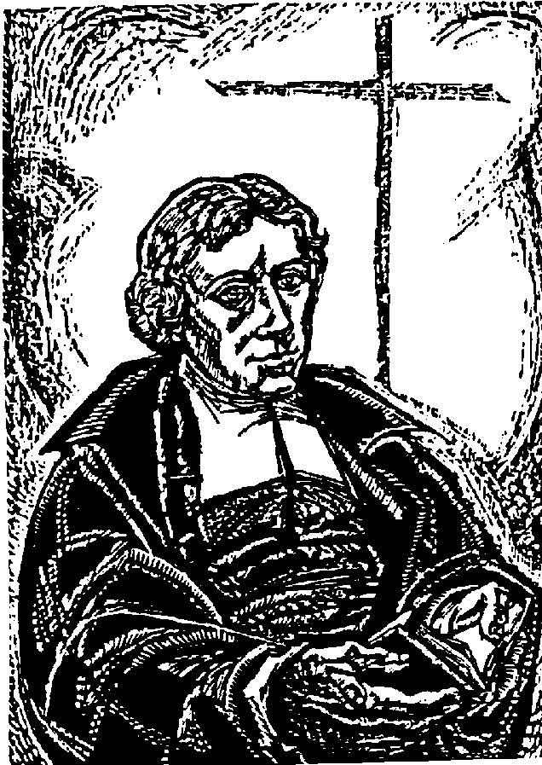
EL SACRIFICIO Y LA RENUNCIA
EN EL APOSTOLADO EDUCATIVO

San Juan Bautista de la Salle tiene ideas claras sobre lo que es el apostolado de las Escuelas Cristianas. Es un servicio a Jesús. Es una entrega a la persona del educando para trasmitirle el espíritu de Jesús.

Esto implica algo mucho más profundo que el mero enseñar. Educar es formar a todo el hombre. Y educar cristianamente es formar la conciencia y la mente del alumno con criterios de Evangelio. El Santo lo llama "inspirar la máximas del Evangelio". Entre inspirar las máximas del Evangelio y aprender textos bíblicos hay una notable diferencia: la que va de la memoria a la vida, la que va desde el conocer hasta convertir en vida cristiana lo que se va conociendo.

En la meditación para el día de Santiago llega a decir:

"Dios os ha establecido, como a los santos Apóstoles, para exponer la doctrina de Jesucristo y para afianzar su santa ley en el espíritu y en el corazón de aquellos a quienes instruís por la explicación del catecismo, que es vuestra principal función.
Teneos por bien pagados cuando os sacien de oprobios o cuando padezcáis cualquier ultraje por amor de Jesucristo. Si los malvados se complacen en causaros molestias, sea para vosotros motivo de extraordinaria alegría el soportarlas, pues ellas os ayudan a morir a vosotros mismos". (Meditación 145. 3)

El espíritu de renuncia implica muchas disposiciones interiores: de generosidad, de desprendimiento, de entrega, de pobreza, de humildad, etc. El educador que se busca a sí, no puede encontrarse más que a sí mismo. Sin embargo es a Dios a quien hay que buscar; y hay que buscarle en el corazón de los discípulos, que han sido confiados por el mismo Dios.

Esto exige sencillez de corazón. Sólo los corazones desprendidos de las cosas de la tierra pueden realizar la proeza de encontrar el camino de Dios. Y sólo quien ha encontrado ese camino puede enseñarlo a los demás.

Hablando de S. Francisco de Sales escribe:

"La mansedumbre y la ternura con el prójimo fue lo que permitió a S. Francisco ganar tantas almas para Dios, de modo que se calculan en setenta y dos mil los que apartó de sus errores. Esta virtud le conquistaba el corazón de cuantos tenían trato con él... ¿Tenéis vosotros tales sentimientos de caridad y ternura con los niños pobres que educáis? ¿Aprovecháis el afecto que os profesan para ganarlos para Dios?. Si usáis con ellos firmeza de padres para alejarlos del desorden, debéis sentir por ellos ternura de madre para acogerlos y procurarles todo el bien que esté en vuestras manos".
(Meditación 101. 3)

La vida del educador exige esfuerzo continuo. Reclama dedicación y entrega permanente. No hay educación fecunda si no hay continuidad.

Es también un mensaje insistentemente repetido en los escritos del Fundador de las Escuelas Cristianas, que sabe lo que supone "el terrible cotidiano". Ese estar en vela permanente, ese seguir a los discípulos con la mente y el corazón, incluso cuando no están en clase, ese ordenar la vida entera en función del servicio de fe que se les presta, es a lo que podemos llamar "verdadero martirio".
Porque martirio no es solamente la acción que se desarrolla en un impulso de generosidad y en una jornada de sacrificio. El martirio es algo mucho más complejo y costoso: es la disposición estable al servicio de los discípulos confiados por Dios.

A veces se puede pensar en una bella metáfora, cuando se habla del martirio aplicado al trabajo educativo. Sólo quienes lo sufren y viven con alegría son conscientes de lo que significa la realidad.

"Vosotros no tendréis, como los Santos Inocentes, la dicha de padecer el martirio de la sangre, pero podéis haceros mártires por el amor de Dios, por medio de la penitencia.
Dice San Jerónimo que toda la vida del discípulo de Cristo tiene que ser un martirio continuo. Si es cristiano, es para hacerse imitador de Jesucristo y Jesucristo estuvo padeciendo toda su vida. Ese martirio es, muchas veces, más riguroso que el de la sangre, por ser, sin comparación, más prolongado y, en consecuencia, más difícil de soportar". (Meditación 80. 2)

La experiencia dice que sólo el educador disponible es el que está verdaderamente en situación de hacer la obra de Dios. La verdadera pobreza y renuncia del educador, en el pensamiento de S. Juan Bautista de la Salle, es la generosa disponibilidad, gratuidad y desprendimiento absoluto.

La lista de cualidades que propone para el educador cristiano es tan abundante que casi asusta al analizarlas con detenimiento. Sobre todo porque, en esa lista, insiste en la idea de "entrega hasta la muerte y muerte de cruz", a imitación del mismo Jesús crucificado.

Sus expresiones son duras, son reclamos a los espíritus valientes:

* "Mortificación y penitencia es la base del apostolado". (Meditación 160. 2)
* "Retiro y soledad ayudan a descubrir a Dios" (Meditación. 101. 1)
* "Sencillez y humildad sirven para ganar los corazones". (Meditación 63, 1)
* "Pobreza y desprendimiento para tener el corazón libre". (Meditación 84. 1)
* "Humildad es imprescindible en las obras de Dios". (Meditación 107. 1)
* "Vigilancia para alejarse siempre del mal". (Meditación 111. 3)

Pocas cosas tiene tan grabadas S. Juan Bautista de La Salle como el camino de la cruz que espera a quienes se dedican al servicio divino. Lo ha vivido tan profundamente en su propia carne, que casi no sabe hablar otro lenguaje.

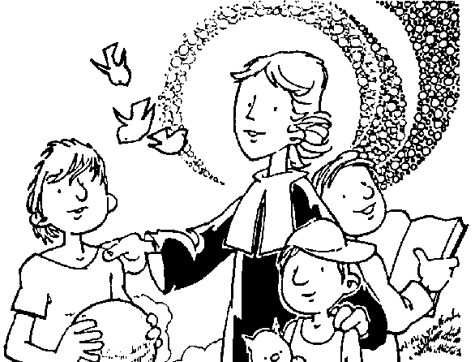
LOS CONSEJOS DE SAN JUAN BAUTISTA DE LA SALLE
SOBRE EL ESPIRITU DE RENUNCIA

Juan de La Salle fue un buen maestro del espíritu. Sabemos que uno de sus apostolados predilectos es hacer reflexionar a los amigos y a los maestros con sus "escritos". Escribió muchas obras. Pero su corazón está sobre todo en sus cartas.
Una vez al mes, los Hermanos le escribían con sus problemas. Y, una vez al mes, él respondía. Son varios los miles de cartas que salieron de su pluma. Todas eran sencillas y afectuosas.

Como esta carta dirigida a un Hermano:

Querido Hermano:
"En todo cuanto haga, tenga entendido que nadie es feliz en este mundo, sino en cuanto obra con la mirada fija en Dios, movido de su amor y únicamente para agradarle. Al parecer, el amor es en Vd. muy débil; y no me sorprende que diga Vd. que piensa rara vez en Dios. ¡Ah!, ¿cómo es posible adelantar en la virtud del santo amor, si no se piensa nunca en quien ha de ser objeto único de nuestros pensamientos?
Convénzase de que, mientras permanezca en tal estado, sentirá repugnancia por todas las virtudes. Ya ve que no practica ni siquiera una, a pesar de las sequedades que padece.
Por tanto humíllese profundamente en la presencia de Dios. Demuéstrele que se tiene por tan feliz como si experimentase consolaciones y que a El es a quien busca, no sus consuelos. Cuando se vea en la tribulación, acuda a Dios para manifestarle que, siendo su refugio, Él ha de ser su consuelo.
Aplíquese a los ejercicios de piedad para que no se vea luego obligado a decir que, habiendo empezado en el espíritu, acaba en la carne, o sea, de un modo meramente natural. Sin la ayuda de la mortificación, es imposible hacerlo todo con la mira puesta en Dios. En su santo amor, me digo, carísimo Hermano, todo suyo. De La Salle.

La casi totalidad de sus cartas, tienen un objetivo muy concreto: que sus dirigidos se sientan protagonistas de su propia santificación. Y que su libre aceptación de los caminos y de las exigencias del Espíritu sea la palanca principal del progreso espiritual y personal.
Juan de La Salle sabe por experiencia que esto supone tiempo y generosidad. Y continuamente exhorta a sus seguidores para que se pongan en disposición de secundar la gracia de las inspiraciones.
Pero también sabe que, para llegar a ser santos, hay que ponerse en continua disposición de renuncia y de entrega a los sacrificios que reclama la perfección cristiana.

Tiene grabado en su corazón el amor a los maestros cristianos: a los que pertenecen a su naciente institución y a todos los que se sienten comprometidos en cualquier otra obra o movimiento. Para él todos son iguales, pues todos son llamados a una obra importantísima y decisiva para la Iglesia.

La lectura asidua de los escritos del Fundador de las Escuelas Cristianas abre panoramas deslumbrantes de exigencia. Hay que decir la verdad: los cobardes y los pusilánimes se sienten amedrentados por sus llamadas a la renuncia y al sacrificio. Los decididos y los valientes descubren pronto el sentido de la lucha ascética que él solicita con decisión. Juan de La Salle sabe que, en las obras de Dios, no se puede actuar a medias: o uno se entrega al Señor o sale huyendo.
Juan de La Salle es muy humano cuando exige sacrificio y dedicación. Pero es también claro: Dios tiene planes para cada uno y exige que sus seguidores sepan renunciar a sus intereses, a sus comodidades, a sus pretensiones. La recompensa será grande para aquellos que sean capaces de entregar sus vidas por los intereses de Dios.

Cuando exploramos la vida del Fundador de las Escuelas Cristianas y advertimos su entrega a la Providencia, comprendemos que ninguna de sus palabras están vacías.

LOS BENEFICIOS DE LA RENUNCIA Y DEL ESFUERZO

Una de las sabias experiencias que los educadores llegan a conquistar a lo largo de su vida profesional es que, tratándose de educación, hay que saber esperar siempre. En la obra educativa no se puede tener prisas.

Las personas maduran, humana y espiritualmente, muy lentamente y con ritmos muy diversos. Sin capacidad de espera, se corre el peligro del desaliento y de la frustración profesional. Evidentemente saber esperar supone renuncia a muchas cosas.
- Renuncia a los triunfos y logros inmediatos, sobre todo deslumbrantes.
- Renuncia al brillo profesional, pues ser educador es ser sembrador sin pretender recoger la cosecha inmediata.
- Renuncia a la vanidad de la atribución personal de los resultados.
- Renuncia a la acción educadora individual, ya que el educando recibe mensajes de distinta procedencia.

San Juan Bautista de La Salle tiene el secreto de la educación y sabe, por experiencia profunda, que los educadores cristianos corren el riesgo de sufrir, al trabajar por los demás. Por eso les pide, con valentía incomparable, capacidad de renuncia.

Les dice que ellos pasan por la vida como sembradores, como mensajeros, como enviados, como anónimos servidores de sus discípulos. Si saben ofrecer a Dios sus pretensiones y renunciar a sus mismas satisfacciones profesionales, hacen más bien que si pretenden resultados espectaculares y ostentosos. Pero, evidentemente, esto exige una mística profesional de elevada calidad.

"No se contentó Jesús con nacer pobre, sino que habiendo escogido también el oprobio en el mundo, según dice el Real Profeta, quiso entrar en él por un lugar donde fuera desconocido, donde no se hiciera ninguna estima de El ni de su santa Madre y donde se viera desamparado de todos.
Es verdad que fue visitado en su nacimiento; mas únicamente de pobres pastores, que no pueden tributarle otro honor que el de sus deseos, y aún fue necesario que, de parte de Dios, les anunciara el ángel, que el Niño nacido en Belén era el Salvador y que su nacimiento sería motivo de sumo goza para todo el pueblo.
Fuera de aquellos pobres pastores, nadie piensa en Jesús cuando viene al mundo; y hasta parece no querer Dios que los ricos y magnates tengan entrada cerca de El; pues al anunciar su venida, el ángel no da otra señal a los pastores, para poder reconocerle, que el estado pobre y abatido en que habían de encontrarle; lo cual sólo podía inspirar repulsión a quienes no estiman otra cosa que aquello que reluce.
Nosotros, al elegir nuestro estado, hemos debido resolvernos a vivir en el abatimiento, como el Hijo de Dios al humanarse, pues eso es lo más característico en nuestra profesión y empleo. Somos Hermanos pobres, poco conocidos y estimados por las gentes del siglo. Sólo los pobres vienen a buscarnos. Mas ellos no tienen presente alguno que hacernos, fuera de sus corazones dispuestos a recibir nuestras enseñanzas. Amemos lo que nuestra profesión presenta como más humillante, para participar en alguna medida del oprobio de Jesús en su nacimiento". (Meditación 86. 2)
